Урок здоровья-2020, или Памятки по профилактике вирусных инфекций
Меры профилактики вирусных инфекций
Рособрнадзор конкретно советует следовать крайне простым правилам:
мыть руки;
носить маску;
ограничить контакт с заболевшими лицами;
при малейших признаках недомогания обращаться к врачу.
https://youtu.be/3W2CkqUZEIY
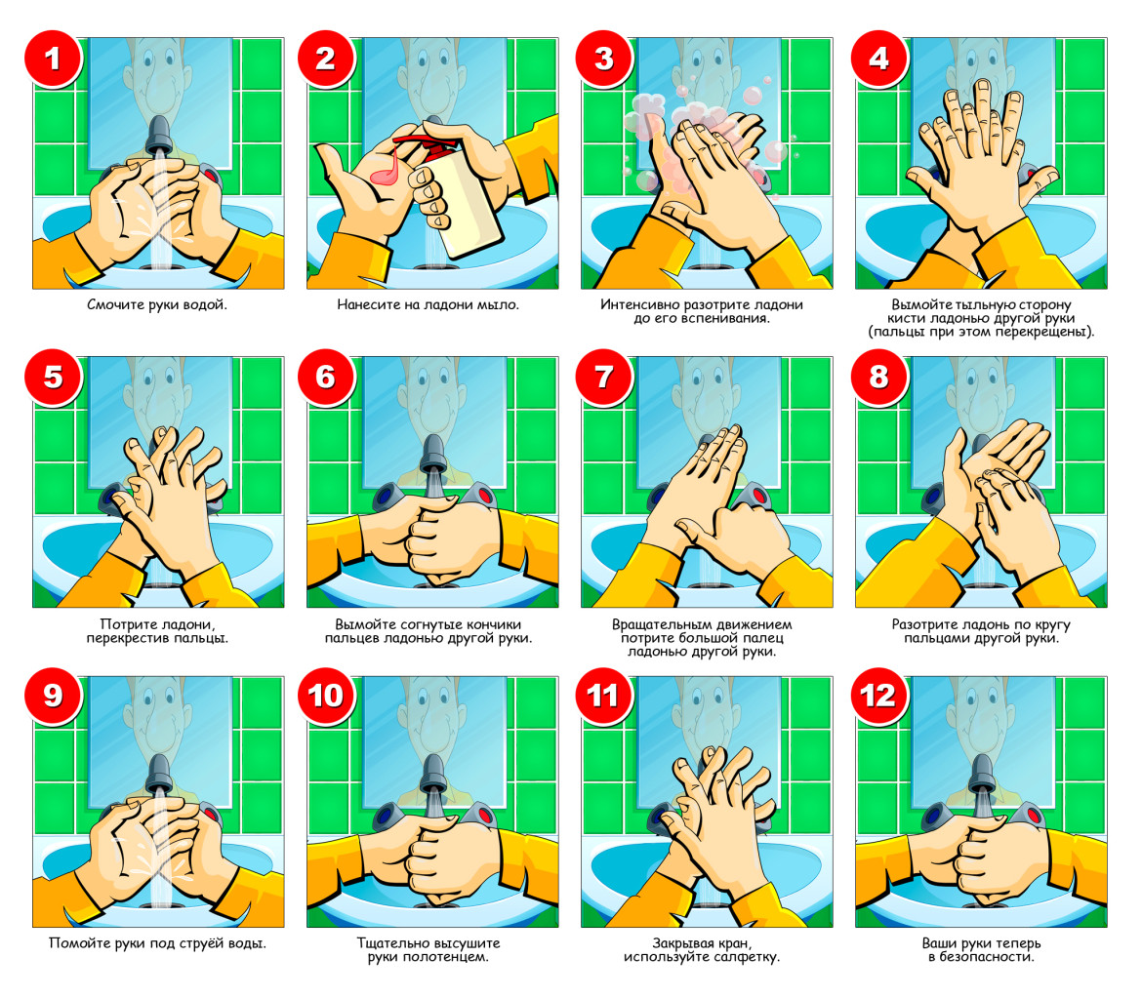
Как правильно мыть руки?
Начнем с простого вопроса: после каких действий нужно мыть руки, чтобы снизить возможность заболеть чем бы то ни было?
До, во время и после приготовления пищи.
Перед едой.
После контакта с людьми в общественных местах.
После контакта с предметами в общественных местах (стол, поднос, поручень, лестница, столб, скамейка и т. д).
До и после лечения пореза или раны.
После использования туалета.
После сморкания, кашля или чихания.
После прикосновения к животному, корму или экскрементам животных.
После того, как касались мусора.
Как мыть руки
Для обеспечения максимальной безопасности рекомендуется пользоваться одноразовыми бумажными полотенцами.
Еще можно выполнять следующие 5 шагов каждый раз:
Смочите руки чистой проточной водой (теплой или холодной), закройте кран локтем и нанесите мыло.
Вспеньте руки, потерев их вместе с мылом.
Потрите тыльную сторону рук, между пальцами и под ногтями. Трите руки не менее 20 секунд. Нужен таймер? Дважды пропойте песню «С днем ​​рождения» от начала до конца. Тщательно вымойте руки под чистой проточной водой.
Вытрите руки чистым, можно одноразовым, полотенцем, или высушите их на воздухе (второй вариант менее гигиеничен, если речь идет об общественных местах).
Как дезинфицировать руки?
Будем объективны, у вас не всегда может быть доступ к крану с водой. В этом случае используйте дезинфицирующее средство для рук на спиртовой основе (не менее 60% спирта). Такое средство продается в маленьких пузырьках по 50 мл., либо в больших — до литра, в аптеках и магазинах косметики можно найти спиртовые салфетки. Дезинфицирующие средства могут быстро уменьшить количество микробов на руках во многих ситуациях. Тем не менее, они не избавляют от всех видов микробов (пусть на них и написано 99,9%). К тому же, дезинфицирующие средства могут быть не такими эффективными, когда руки заметно грязные или жирные. В этом случае сначала необходимо вымыть руки, а потом уже наносить гель.
Как пользоваться дезинфицирующим средством для рук:
Нанесите гель на ладонь одной руки (прочитайте этикетку, чтобы узнать правильное количество);
Потрите руки друг о друга;
Втирайте гель по всей поверхности рук и пальцев, пока кожа не высохнет. Это должно занять около 20 секунд.
Как правильно носить маску?
https://youtu.be/UICn9Q3gyXc

